佐证材料收集表
姓名 |  |  |  |  |  |  |  | 学号
导师 |  |  |  |  |  |  |  | 班级
专业
材料加分汇总（大家自行核算分数）
合计加分(学术成果分×90%+综合素质×10%)
学术成果分 |  |  |  |  |  |  |  |  | 综合素质分
发表科研论文 | 主持科研项目 |  | 出版（参编）专著或教材 | 科学技术奖 | 专利 | 学术会议活动 | 学科竞赛及科技活动 |  | 社会工作及表现加分×评定等级折减系数 |  | 各类荣誉称号加分 | 文体竞赛获奖加分 | 社会实践与志愿服务
* 高亮信息为辅助填写信息，填写完后可自行删除
* 研究生对所有申报材料的真实性负责；如有弄虚作假行为，学院将取消评奖评优资格。

论文加分信息（每篇论文都需要一个表格，按需复制）
题目 | Ultrasensitive piezoelectric-like film with designed cross-scale pores
期刊 | SCIENCE ADVANCES
On line日期
刊出日期 | MAY 7 2025
期号 | 19 | 卷号或论文编号 | 11
作者顺序（导师在前可进一位，需备注导师姓名） |  |  | 1
得分 | 15
WOS或知网截图  (作者、时间、第一单位信息需标注) | 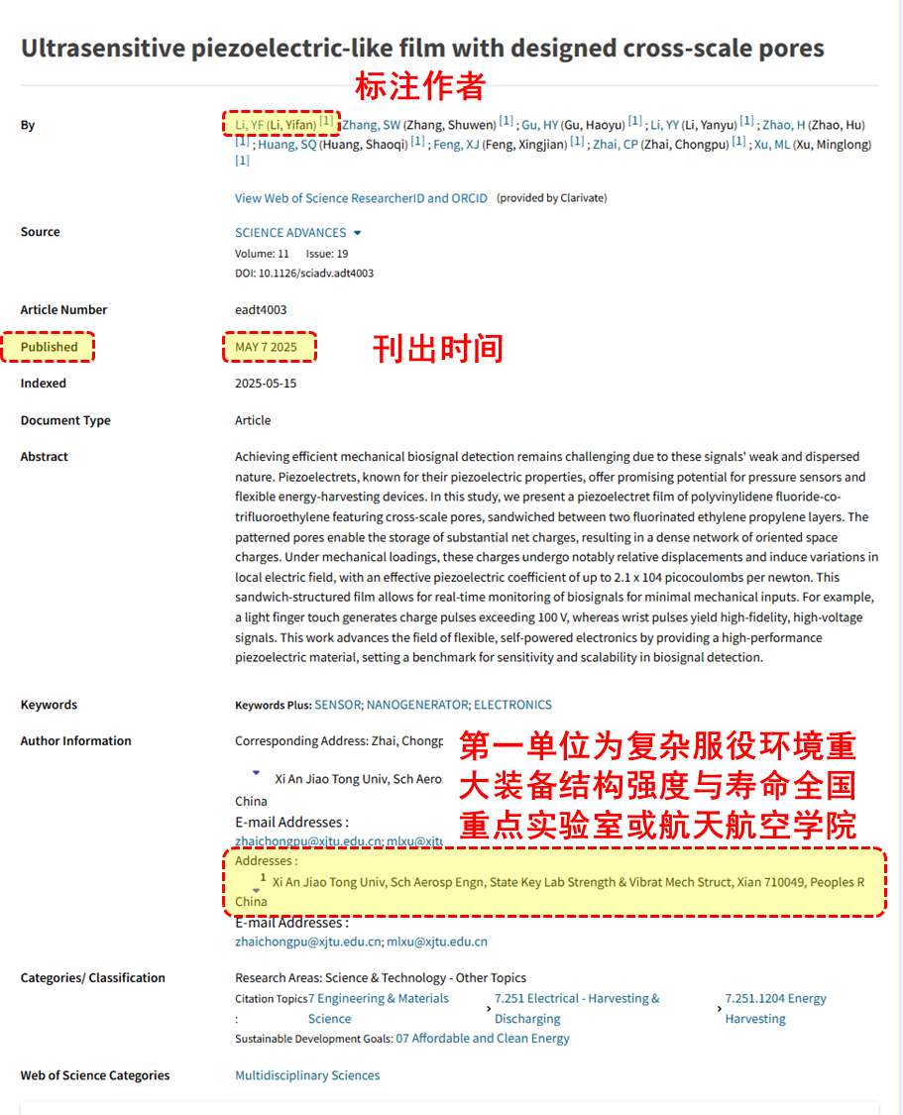
期刊级别  (JCR最新分区/高水平中文期刊级别及期刊信息，标注) | 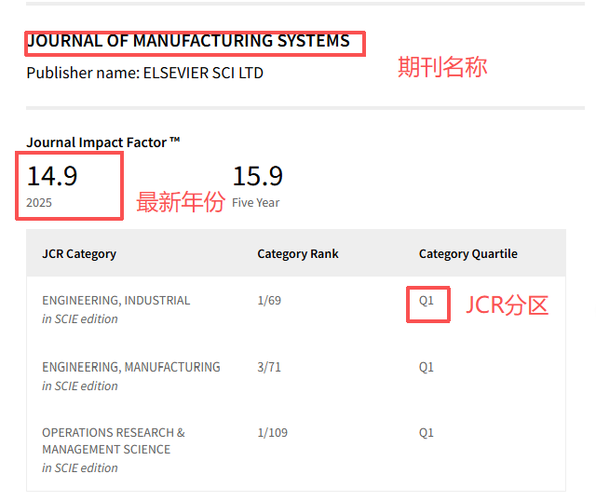

主持科研项目加分明细（每项项目都需要一个表格，按需复制）
项目名称
时间 | 2025年xx
级别
得分 | 3
截图证明
（粘贴图片）

出版（参编）专注或教材加分明细（每项项目都需要一个表格，按需复制）
出版专著（教材）名称
时间 | 2025年xx
排名
得分 | 3
截图证明
（粘贴图片）

科学技术奖加分明细（每项项目都需要一个表格，按需复制）
名称
时间 | 2025年xx
级别
等级
排名
得分 | 3
截图证明
（粘贴图片）

专利加分信息（每项专利都需要一个表格，按需复制）
发明名称 | xxxx
专利人 | 西南交通大学
授权公告号/登记号 | CN 1142599 B
证书落款日期 | 2025年9月22日
作者顺序（导师在前可进一位，需备注导师姓名） |  | 1（导师：AA）
得分 | 3
证书截图（作者、证书时间、申请单位需标注）
（证书截图）

学术会议加分明细（每项项目都需要一个表格，按需复制）
名称
时间 | 2025年xx
级别
得分 | 3
截图证明
申请者应提交邀请函复印件，在学术活动中论文报告和墙报展示均需本人报告，并附照片、新闻和导师签字的证明材料
（粘贴图片）

学科竞赛及科技活动加分明细（每项项目都需要一个表格，按需复制）
名称
时间 | 2025年xx
等级级别
几等奖
得分 | 3
截图证明
（粘贴图片）标注等级级别

各类荣誉称号加分明细（每项项目都需要一个表格，按需复制）
名称
时间 | 2025年xx
级别
得分 | 3
截图证明
（粘贴图片）

文体竞赛加分明细（每项活动都需要一个表格，按需复制）
名称
等级
级别
得分 | 3
截图证明
（粘贴图片）

社会工作及表现加分明细（每项项目都需要一个表格，按需复制）
担任职务
时间 | 2025年xx
折减系数
得分 | 3
截图证明
（粘贴图片）

社会实践与志愿服务加分明细（每项活动都需要一个表格，按需复制）
类别 | 社会实践/志愿服务/勤工助学/挂职锻炼
时间 | 2025年xx
得分 | 3
截图证明
（粘贴图片）志愿服务时长均要为参评年度内累计

